**http://localhost:3100/blog-details**

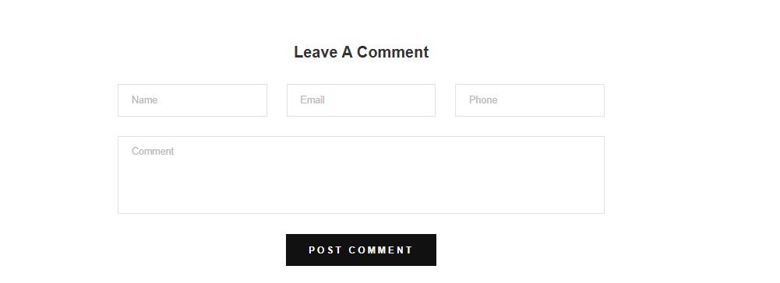

**Footer :**



**http://localhost:3100/contact**

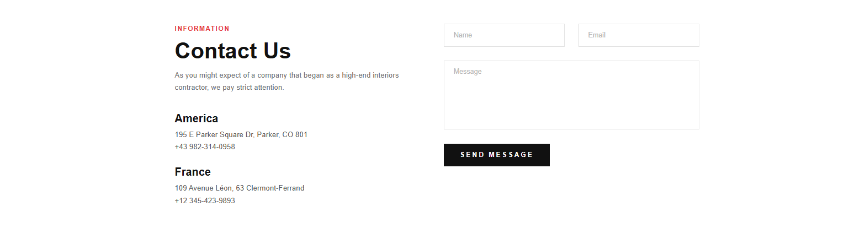

Cần Xử lý : Nhập đúng dữ liệu , Nhập đủ , thì trả về gmail người dung

* Đã xử lý gửi mail nhận offer ở footer

**Header**



Cần Xử lý được các chức năng : tìm kiếm , yêu thích => đã xử lý tìm kiếm => yêu thích phải sửa db và làm them BE => $$$

Sign in thành công xuất hiện thêm trang thông tin người dùng => đã xử lý

+ tạo thêm trang hiển thị thông tin người dùng đăng ký => đã xử lý

FAQS => <http://localhost:3100/blog> => đã xử lý

Bỏ VND để USD thôi => đã xử lý

**http://localhost:3100/**

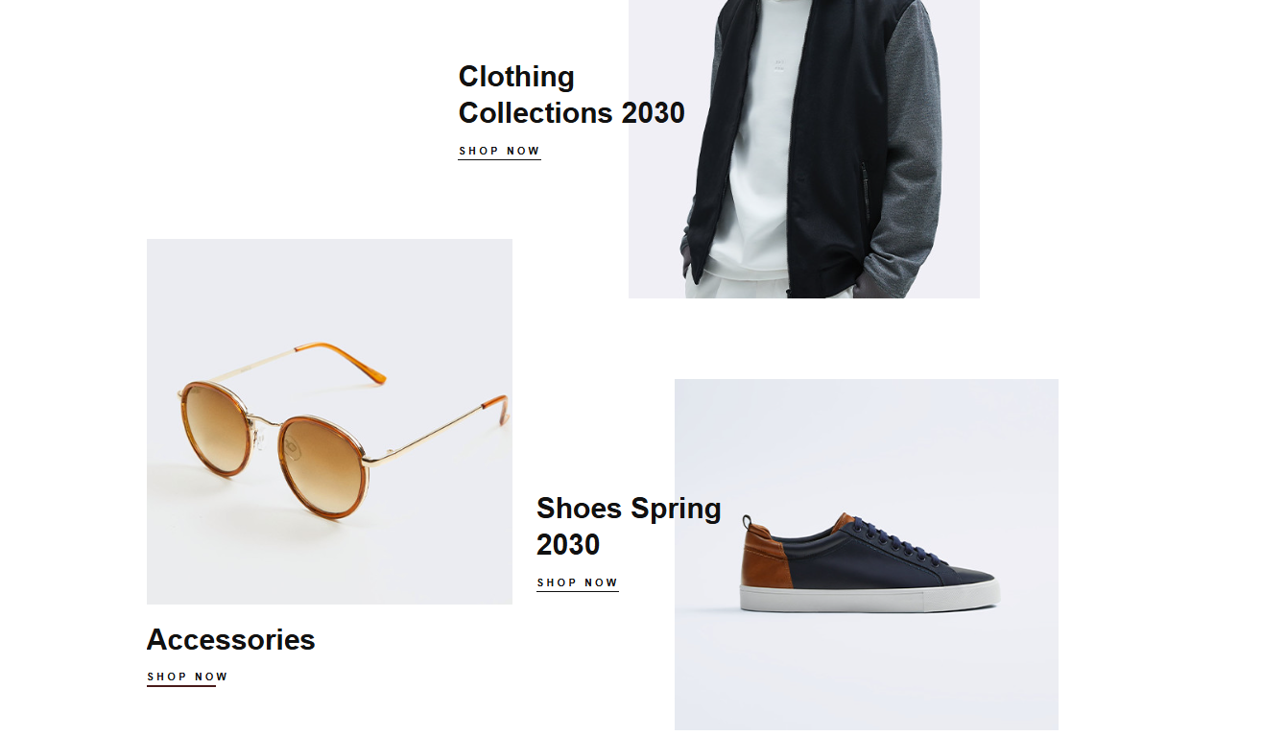

Cần Xử lý : Các thẻ a ấn được sang trang <http://localhost:3100/shop> => đã xử lý

[**http://localhost:3100/shop**](http://localhost:3100/shop)



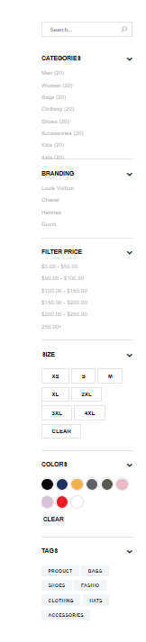

Cần Xử Lý : các chức năng ấn được => đã xử lý => các chức năng như category và tags hay brand không có trong db nên => xử lý thêm => $$$

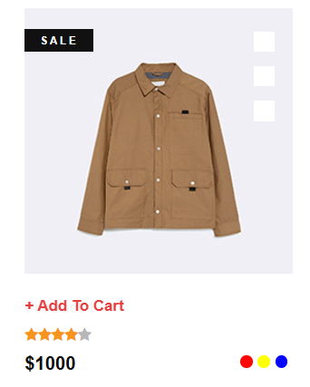

Hover đang bị lỗi hình ảnh

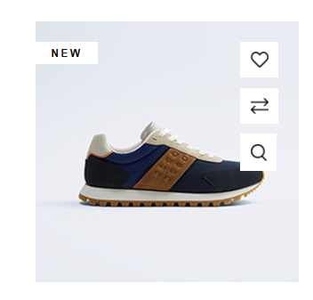

Cần Xử lý được các chức năng khi hover => chức năng hover không mang ý nghĩa gì khi không có xử lý api => recommend loại bỏ

[**http://localhost:3100/shop-details**](http://localhost:3100/shop-details)

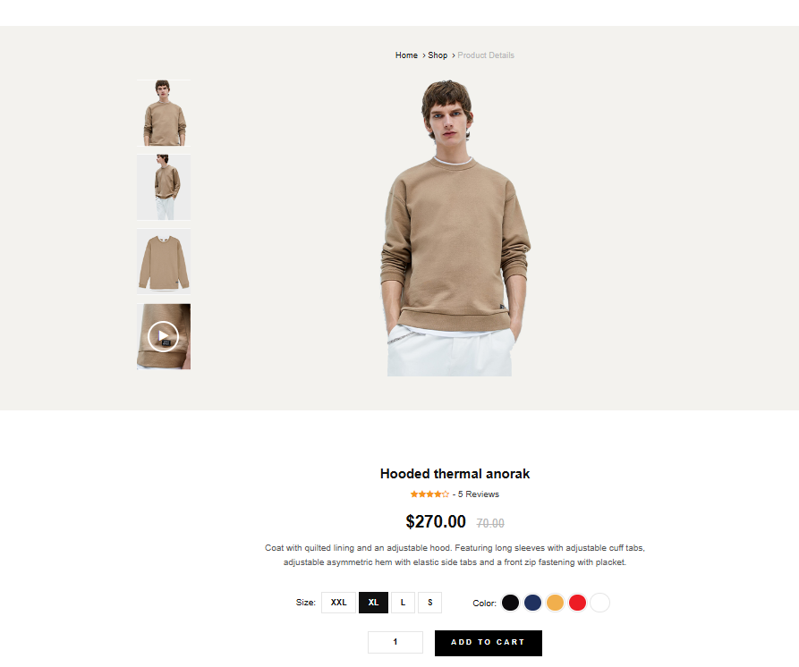

Cần Xử Lý : các chức năng ấn được : thay đổi được hình ảnh , chọn size, color , add to cart

=> đã xử lý, tuy nhiên không có api add số lượng nên chỉ có thể chọn add 1 sản phẩm, phần xử lý size và color không mang ý nghĩa vì ở phần thanh toán không hiện

[**http://localhost:3100/checkout**](http://localhost:3100/checkout)

###### 

###### Cần Xử lý : Phần Bling DetaILs Bỏ hết các thông tin nhập này đi thay vào đấy hiển thị các thông tin như ở sign Up trừ mật khẩu Nếu người dùng chưa đăng ký thì khi ấn Place Order yêu cầu người dùng đăng ký rồi quay lại trang này

###### => Đã xử lý chỉ hiện thông tin user khi đã đăng nhập tài khoản => nếu chưa đăng nhập thì hiện message lỗi cần tạo tài khoản và sau 3s sẽ điều hướng về trang chủ

###### 

###### Cần Xử Lý : Trang AdMIn Chưa thấy thêm được ảnh phải thêm được 4-5 ảnh và xem được ở <http://localhost:3100/shop-details>

###### Đã xử lý thêm ảnh, tuy nhiên hiện tại chỉ thêm được 1 ảnh => để thêm 4=> 5 ảnh cần xử lý thêm trên db